ФЕДЕРАЛЬНОЕ АГЕНТСТВО ЖЕЛЕЗНОДОРОЖНОГО ТРАНСПОРТА
Федеральное государственное бюджетное образовательное учреждение высшего профессионального образования
«Петербургский государственный университет путей сообщения
Императора Александра I»
(ФГБОУ ВПО ПГУПС)

Кафедра «Инженерная химия и естествознание»

РАБОЧАЯ ПРОГРАММА
дисциплины
«ХИМИЯ» (Б1.Б.11)
для направления
13.03.01 «Теплоэнергетика и теплотехника»
по профилю
«Промышленная теплоэнергетика»

Форма обучения – очная, заочная

Санкт-Петербург
2015

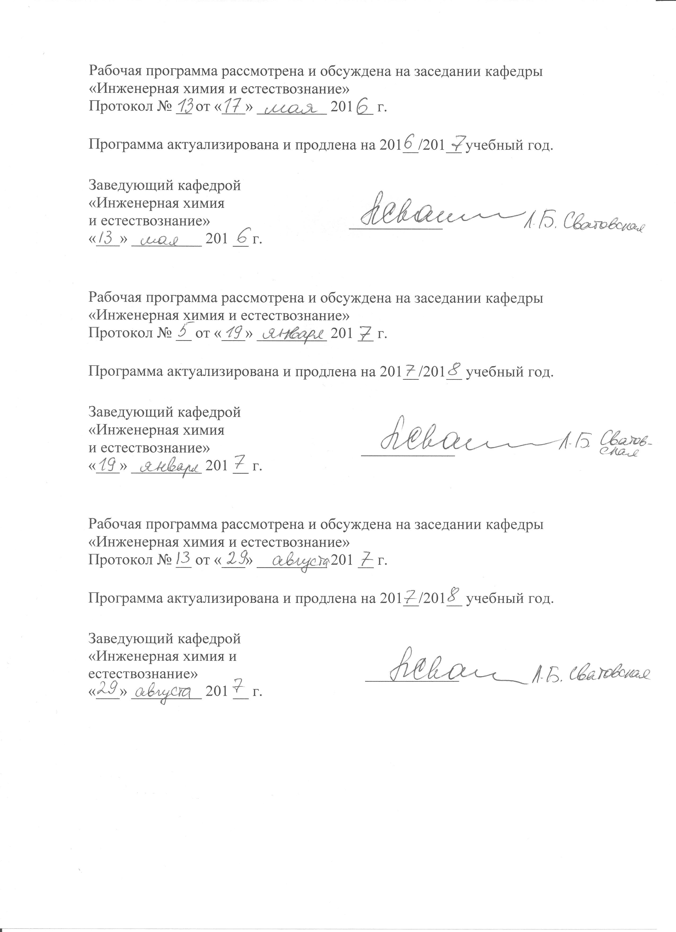
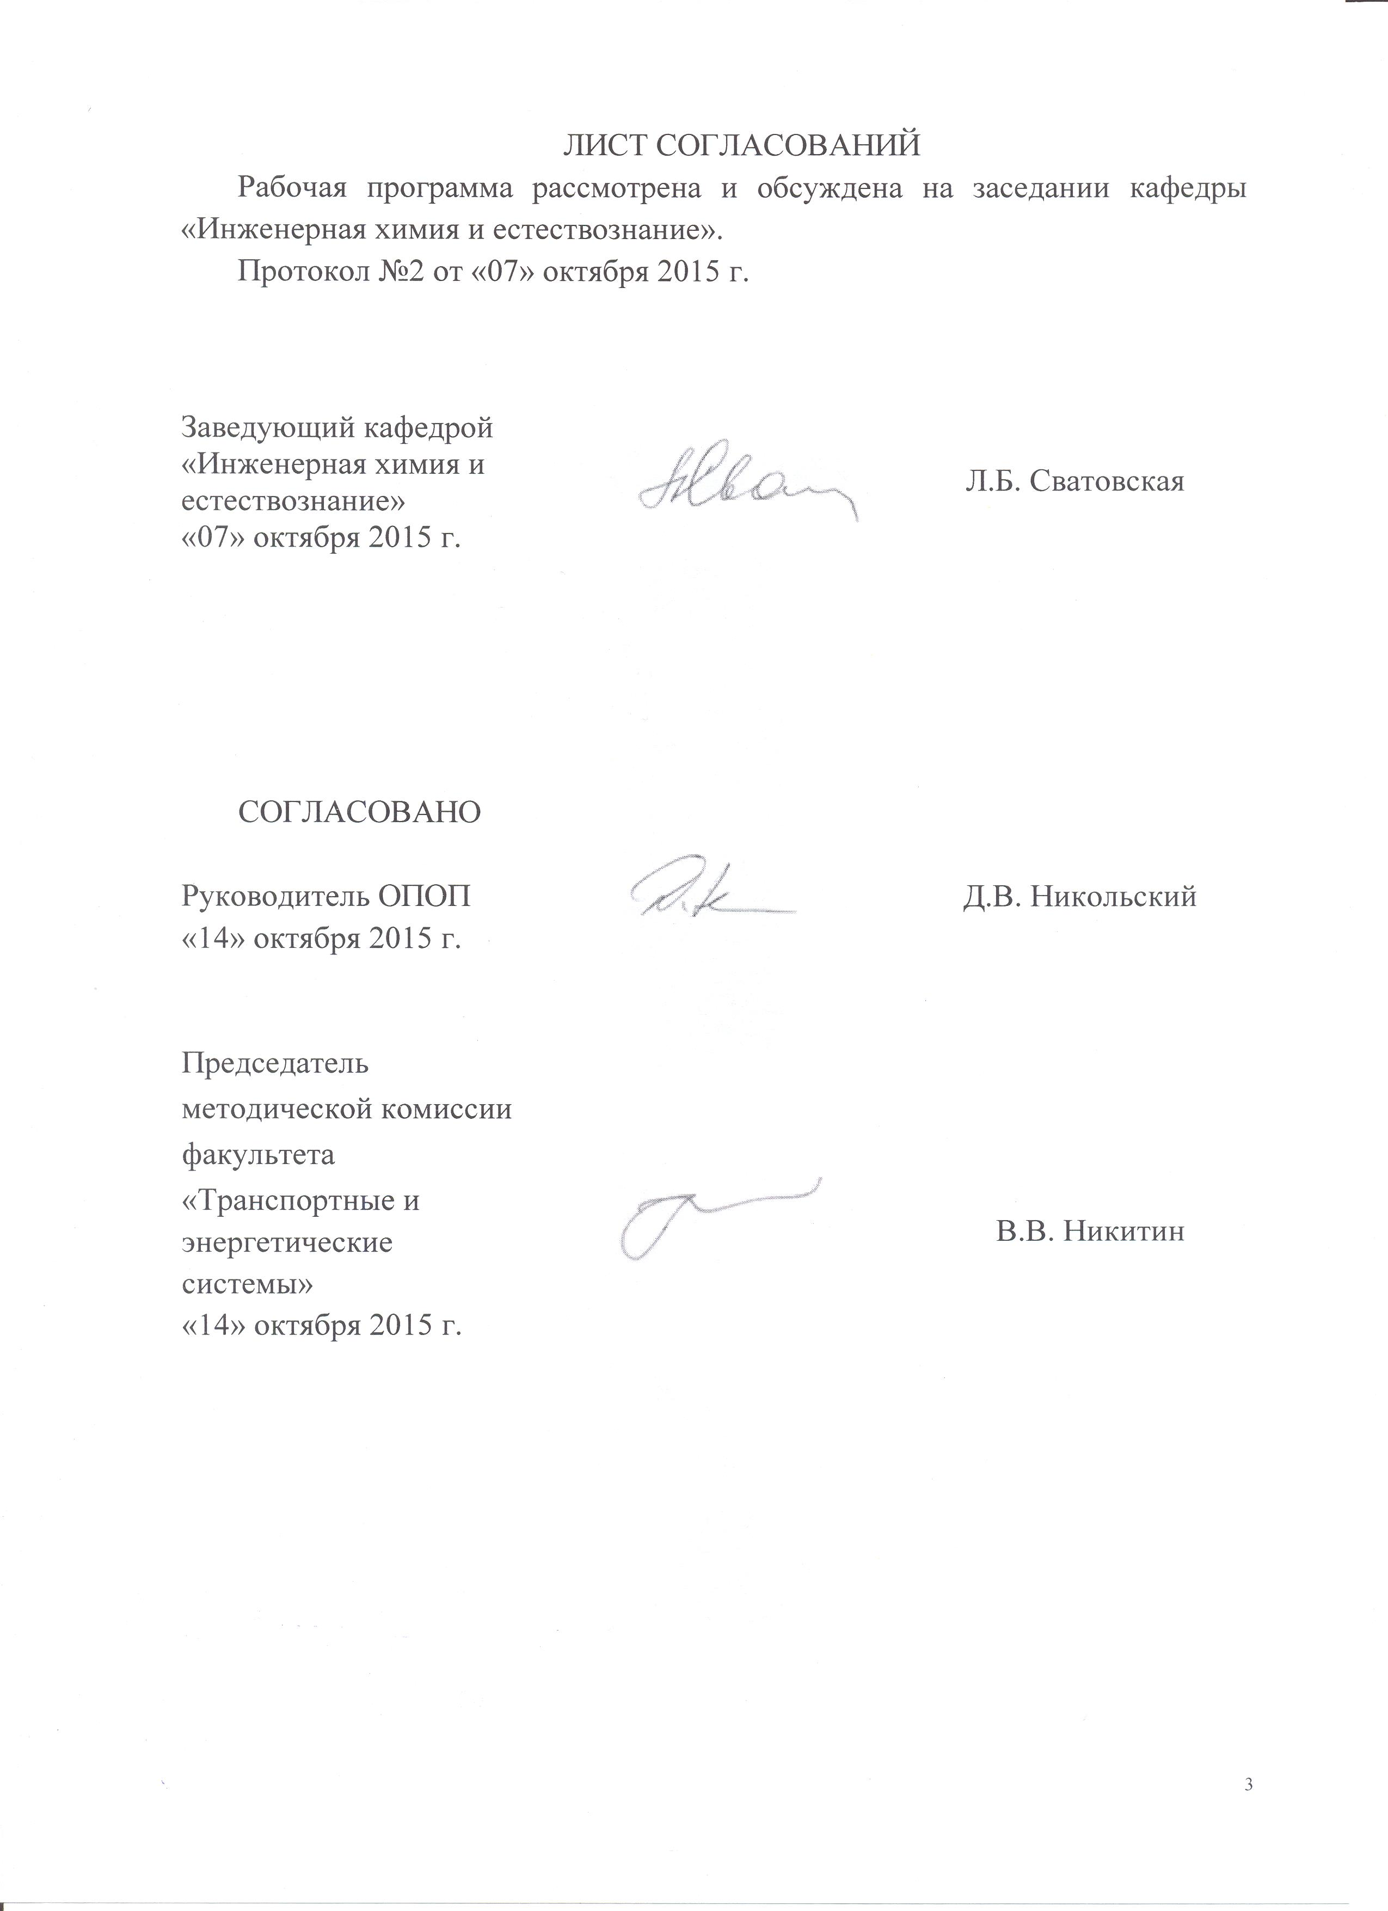
1. Цели и задачи дисциплины

Рабочая программа составлена в соответствии с ФГОС ВО, утвержденным «1» октября 2015 г., приказ № 1081 по направлению 13.03.01 «Теплоэнергетика и теплотехника», по дисциплине «Химия».
Целью изучения дисциплины «Химия» является получение необходимых химических знаний для осуществления профессиональной деятельности.
Для достижения поставленной цели решаются следующие задачи:
- овладение основными химическими знаниями, необходимыми для выполнения теоретического и практического исследования, которые в дальнейшем помогут решать профессиональные задачи;
- овладение навыками теоретического и практического исследования.

2. Перечень планируемых результатов обучения по дисциплине, соотнесенных с планируемыми результатами освоения основной профессиональной образовательной программы

Планируемыми результатами обучения по дисциплине являются: приобретение знаний, умений, навыков.
В результате освоения дисциплины обучающийся должен:
ЗНАТЬ:
- основные законы химии.
УМЕТЬ:
- использовать математический аппарат и информационные технологии при изучении естественнонаучных дисциплин;
- строить математические модели химических процессов;
- проводить химический эксперимент, анализировать результаты эксперимента с привлечением методов математической статистики и информационных технологий.
ВЛАДЕТЬ:
методами химии.

Изучение дисциплины направлено на формирование следующих общепрофессиональных компетенций (ОПК):
- способности осуществлять поиск, хранение, обработку и анализ информации из различных источников и баз данных, представлять ее в требуемом формате с использованием информационных, компьютерных и сетевых технологий (ОПК-1);
- способности демонстрировать базовые данные в области естественнонаучных дисциплин, готовности выявлять естественнонаучную сущность проблем, возникающих в ходе профессиональной деятельности; применять для их разрешения основные законы естествознания, методы математического анализа и моделирования, теоретического и экспериментального исследования (ОПК-2).
Область профессиональной деятельности обучающихся, освоивших данную дисциплину, приведена в п. 2.1 ОПОП.
Объекты профессиональной деятельности обучающихся, освоивших данную дисциплину, приведены в п. 2.2 ОПОП.

3. Место дисциплины в структуре основной профессиональной образовательной программы

Дисциплина «Химия» (Б1.Б.11) относится к базовой части и является обязательной дисциплиной обучающегося.

4. Объем дисциплины и виды учебной работы

Для очной формы обучения:

Вид учебной работы | Всего часов | Семестр
 |  | 1
Контактная работа (по видам учебных занятий)  В том числе:  - лекции (Л)  - практические занятия (ПЗ)  - лабораторные работы (ЛР) | 54  36  -  18 | 54  36  -  18
Самостоятельная работа (СРС) (всего) | 45 | 45
Контроль | 45 | 45
Форма контроля знаний | Э | Э
Общая трудоемкость: час / з.е. | 144/4 | 144/4

Для заочной формы обучения:

Вид учебной работы | Всего часов | Курс
 |  | 1
Контактная работа (по видам учебных занятий)  В том числе:  - лекции (Л)  - практические занятия (ПЗ)  - лабораторные работы (ЛР) | 8  4  -  4 | 8  4  -  4
Самостоятельная работа (СРС) (всего) | 127 | 127
Контроль | 9 | 9
Форма контроля знаний | Э, КЛР | Э, КЛР
Общая трудоемкость: час / з.е. | 144/4 | 144/4
5. Содержание и структура дисциплины

5.1 Содержание дисциплины

№ п/п | Наименование раздела дисциплины | Содержание раздела
1 | Основы атомно-молекулярного учения | Атомно-молекулярное учение, этапы создания. Основные законы. Язык химии.
2 | Термодинамический подход к химическим реакциям | Основные понятия химической термодинамики. Первое начало термодинамики. Энтальпия. Термохимия. Закон Гесса. Второе и третье начала термодинамики. Энтропия. Энергия Гиббса и направление химического процесса.
3 | Кинетика и механизм химических реакций | Скорость химических реакций и зависимость от различных факторов. Энергия активации химической реакции. Катализ, виды катализа. Понятие химического равновесия. Смещение химического равновесия, принцип Ле-Шателье.
4 | Строение атома. Периодический закон | Модели строения атома. Квантовые числа. Периодический закон и периодическая система элементов Д.И. Менделеева.
5 | Химическая связь | Причины образования химической связи. Виды химической связи. Направленность химических связей и пространственное строение молекул.
6 | Водные растворы электролитов как примеры гомогенных химических систем | Свойства растворов электролитов. Сильные и слабые электролиты. Концентрация растворов. Водородный показатель. Произведение растворимости. Амфотерность. Гидролиз. Обменные реакции в растворах. Окислительно-восстановительные реакции в растворах.
7 | Электрохимические системы. Основы электрохимии | Понятие электродного потенциала. Гальванические элементы. Поведение металлов в условиях окружающей среды. Коррозия металлов, способы защиты металлов от коррозии.
8 | Дисперсные системы | Понятие дисперсных систем, классификация. Устойчивость дисперсных систем. Способы получения дисперсных систем. Коллоидные растворы, коллоидное состояние вещества. Адсорбция в коллоидных растворах, образование мицеллы. Электрический заряд коллоидных частиц. Коагуляция коллоидов.
9 | Химия высокомолекулярных соединений (ВМС) | Основные понятия химии ВМС, классификация. Способы получения ВМС. Свойства полимеров и их применение.
10 | Современная идентификация веществ | Основные понятия аналитической химии. Химические, физические и физико-химические методы обнаружения веществ.
5.2 Разделы дисциплины и виды занятий

Для очной формы обучения:

№ п/п | Наименование раздела дисциплины | Л | ПЗ | ЛР | СРС
1 | Основы атомно-молекулярного учения | 2 | 0 | 0 | 0
2 | Термодинамический подход к химическим реакциям | 4 | 0 | 2 | 7
3 | Кинетика и механизм химических реакций | 4 | 0 | 2 | 5
4 | Строение атома. Периодический закон | 4 | 0 | 2 | 5
5 | Химическая связь | 2 | 0 | 0 | 0
6 | Водные растворы электролитов как примеры гомогенных химических систем | 6 | 0 | 4 | 6
7 | Электрохимические системы. Основы электрохимии | 6 | 0 | 2 | 7
8 | Дисперсные системы | 2 | 0 | 2 | 5
9 | Химия высокомолекулярных соединений (ВМС) | 2 | 0 | 2 | 5
10 | Современная идентификация веществ | 4 | 0 | 2 | 5
Итого |  | 36 | 0 | 18 | 45

Для заочной формы обучения:

№ п/п | Наименование раздела дисциплины | Л | ПЗ | ЛР | СРС
1 | Основы атомно-молекулярного учения | 0 | 0 | 0 | 10
2 | Термодинамический подход к химическим реакциям | 1 | 0 | 2 | 14
3 | Кинетика и механизм химических реакций | 1 | 0 | 2 | 14
4 | Строение атома. Периодический закон | 1 | 0 | 0 | 14
5 | Химическая связь | 0 | 0 | 0 | 12
6 | Водные растворы электролитов как примеры гомогенных химических систем | 0 | 0 | 0 | 14
7 | Электрохимические системы. Основы электрохимии | 1 | 0 | 0 | 13
8 | Дисперсные системы | 0 | 0 | 0 | 11
9 | Химия высокомолекулярных соединений (ВМС) | 0 | 0 | 0 | 11
10 | Современная идентификация веществ | 0 | 0 | 0 | 14
Итого |  | 4 | 0 | 4 | 127

6. Перечень учебно-методического обеспечения для самостоятельной работы обучающихся по дисциплине

№  п/п | Наименование раздела дисциплины | Перечень учебно-методического обеспечения
1 | Основы атомно-молекулярного учения | Суворов А.В. Общая химия: учеб. для вузов / А.В. Суворов, А.Б. Никольский. – СПб.: Химиздат, 2007. – 623 с.
2 | Термодинамический подход к химическим реакциям | Суворов А.В. Общая химия: учеб. для вузов / А.В. Суворов, А.Б. Никольский. – СПб.: Химиздат, 2007. – 623 с.  Лекции по инженерной химии и естествознанию. Часть II / Л.Б. Сватовская и др. – СПб.: ПГУПС, 2012. – 52 с.
3 | Кинетика и механизм химических реакций | Суворов А.В. Общая химия: учеб. для вузов / А.В. Суворов, А.Б. Никольский. – СПб.: Химиздат, 2007. – 623 с.
4 | Строение атома. Периодический закон. | Суворов А.В. Общая химия: учеб. для вузов / А.В. Суворов, А.Б. Никольский. – СПб.: Химиздат, 2007. – 623 с.
5 | Химическая связь | Суворов А.В. Общая химия: учеб. для вузов / А.В. Суворов, А.Б. Никольский. – СПб.: Химиздат, 2007. – 623 с.
6 | Водные растворы электролитов как примеры гомогенных химических систем | Лекции по инженерной химии и естествознанию. Часть I / Л.Б. Сватовская и др. – СПб.: ПГУПС, 2009. – 109 с.
7 | Электрохимические системы. Основы электрохимии | Суворов А.В. Общая химия: учеб. для вузов / А.В. Суворов, А.Б. Никольский. – СПб.: Химиздат, 2007. – 623 с.
8 | Дисперсные системы | Соловьева В.Я. Особенности физико-химической природы и свойств дисперсий наноразмера: методич. указания / В.Я. Соловьева и др. – СПб.: ПГУПС, 2014 – 29 с.
9 | Химия высокомолекулярных соединений (ВМС) | Латутова М.Н. Полимерные материалы: учебное пособие / М.Н. Латутова, Е.И. Макарова. – СПб.: ПГУПС, 2011 – 24 с.
10 | Современная идентификация веществ | Герке С.Г. Современная идентификация веществ: учебное пособие / С.Г. Герке, Н.П. Чибисов. – СПб.: ПГУПС, 2009. – 36 с.  Сватовская Л.Б. Химические, экологические и технические аспекты s- и d-элементов учебное пособие / Л.Б. Сватовская и др. - СПб.: ПГУПС, 2014 – 61 с.
7. Фонд оценочных средств для проведения текущего контроля успеваемости и промежуточной аттестации обучающихся по дисциплине

Фонд оценочных средств по дисциплине является неотъемлемой частью рабочей программы и представлен отдельным документом, рассмотренным на заседании кафедры и утвержденным заведующим кафедрой.

8. Перечень основной и дополнительной учебной литературы, нормативно-правовой документации и других изданий, необходимых для освоения дисциплины

8.1 Перечень основной учебной литературы, необходимой для освоения дисциплины

- Суворов А.В. Общая химия: учеб. для вузов / А.В. Суворов, А.Б. Никольский. – СПб.: Химиздат, 2007. – 623 с.
- Лекции по инженерной химии и естествознанию. Часть I / Л.Б. Сватовская и др. – СПб.: ПГУПС, 2009. – 109 с.
- Лекции по инженерной химии и естествознанию. Часть II / Л.Б. Сватовская и др. – СПб.: ПГУПС, 2012. – 52 с.
- Герке С.Г. Современная идентификация веществ: учебное пособие / С.Г. Герке, Н.П. Чибисов. – СПб.: ПГУПС, 2009. – 36 с.
- Латутова М.Н. Полимерные материалы: учебное пособие / М.Н. Латутова, Е.И. Макарова. – СПб.: ПГУПС, 2011 – 24 с.
- Сватовская Л.Б. Химические, экологические и некоторые технические аспекты р-элементов: учебное пособие / Л.Б. Сватовская и др. – СПб.: ПГУПС, 2014 – 89 с.
- Сватовская Л.Б. Химические, экологические и технические аспекты s- и d-элементов учебное пособие / Л.Б. Сватовская и др. - СПб.: ПГУПС, 2014 – 61 с.

8.2 Перечень дополнительной учебной литературы, необходимой для освоения дисциплины

- Инженерно-химические и естественно-научные основы охраны окружающей среды: учеб. пособие / Л.Б. Сватовская и др. – СПб.: ПГУПС, 2009. – 23 с.
- Шершнева М.В. Естественно-научные основы геоэкохимической картины мира: учебное пособие / М.В. Шершнева, Е.И. Макарова. – СПб.: ПГУПС, 2014. – 29 с.
- Сватовская Л.Б. Лукина Л.Г., Степанова И.Н. Индивидуальные задания по инженерной химии: для самостоят. работы студентов Ч.1 / Л.Б. Сватовская, Л.Г. Лукина, И.Н. Степанова. – СПб.: ПГУПС, 2007 - 126 с.
- Сватовская Л.Б. Индивидуальные задания по инженерной химии: для самостоят. работы студентов Ч.2 / Л.Б. Сватовская, Л.Г. Лукина, И.Н. Степанова. – СПб.: ПГУПС, 2011. – 38 с.

8.3 Перечень нормативно-правовой документации, необходимой для освоения дисциплины

При освоении данной дисциплины нормативно-правовая документация не используется.

8.4 Другие издания, необходимые для освоения дисциплины

  - Макарова Е.И. Инженерная химия и естествознание. Ч. I: методич. указания / Е.И. Макарова и др. – СПб.: ПГУПС, 2009. – 23 с.
  - Сватовская Л.Б. Индивидуальные лабораторные работы по инженерной химии: мет. Указания / Л.Б. Сватовская и др. – СПб.: ПГУПС, 2007 – 28 с.
  - Герке С.Г. Типы реакций, методы и приемы, используемые в аналитической химии : методич. указания к лаб. работам / С.Г. Герке и др.– СПб.: ПГУПС, 2009 – 10 с.
  - Соловьева В.Я. Особенности физико-химической природы и свойств дисперсий наноразмера: методич. указания / В.Я. Соловьева и др. – СПб.: ПГУПС, 2014 – 29 с.

9. Перечень ресурсов информационно-телекоммуникационной сети «Интернет», необходимых для освоения дисциплины

- Электронно-библиотечная система ЛАНЬ [Электронный ресурс]. Режим доступа: https://e.lanbook.com/books — Загл. с экрана;
- Личный кабинет обучающегося и электронная информационно-образовательная среда [Электронный ресурс]. Режим доступа: http://sdo.pgups.ru (для доступа к полнотекстовым документам требуется авторизация).

10. Методические указания для обучающихся по освоению дисциплины

Порядок изучения дисциплины следующий:
- Освоение разделов дисциплины производится в порядке, приведенном в разделе 5 «Содержание и структура дисциплины». Обучающийся должен освоить все разделы дисциплины с помощью учебно-методического обеспечения, приведенного в разделах 6, 8 и 9 рабочей программы.
- Для формирования компетенций обучающийся должен представить типовые контрольные задания или иные материалы, необходимые для оценки знаний, умений, навыков, предусмотренные текущим контролем (см. фонд оценочных средств по дисциплине).
- По итогам текущего контроля по дисциплине, обучающийся должен пройти промежуточную аттестацию (см. фонд оценочных средств по дисциплине).

11. Перечень информационных технологий, используемых при осуществлении образовательного процесса по дисциплине, включая перечень программного обеспечения и информационных справочных систем

Перечень информационных технологий, используемых при осуществлении образовательного процесса по дисциплине:
- технические средства (компьютерная техника, наборы демонстрационного оборудования);
- методы обучения с использованием информационных технологий (демонстрация мультимедийных материалов);
- личный кабинет обучающегося и электронная информационно-образовательная среда [Электронный ресурс]. Режим доступа: http://sdo.pgups.ru (для доступа к полнотекстовым документам требуется авторизация).
- Интернет-сервисы и электронные ресурсы (поисковые системы, электронная почта, онлайн-энциклопедии и справочники, электронные учебные и учебно-методические материалы согласно п. 9 рабочей программы);
Дисциплина обеспечена необходимым комплектом лицензионного программного обеспечения, установленного на технических средствах, размещенных в специальных помещениях и помещениях для самостоятельной работы.

12. Описание материально-технической базы, необходимой для осуществления образовательного процесса по дисциплине

Материально-техническая база, необходимая для осуществления образовательного процесса по дисциплине включает в свой состав специальные помещения:
- учебные аудитории для проведения занятий лекционного типа, занятий семинарского типа, групповых и индивидуальных консультаций, текущего контроля и промежуточной аттестации,
- помещения для самостоятельной работы;
